VOCs治理设备怎么选？排气筒怎么设置？台帐怎么做？
《中共中央关于制定国民经济和社会发展第十四个五年规划和二〇三五年远景目标的建议》中明确提出了“强化多污染物协同控制和区域协同治理，加强细颗粒物和臭氧协同控制，基本消除重污染天气。”2021年作为“十四五”的开局之年，VOCs减排任务势必非常繁重。
行业治理相关政策、排放标准、技术指南等管理体系将继续完善，治理重心将继续以重点行业（石油、化工、涂装、印刷、油气回收、制药等）的污染治理为主，面对这些情况，企业必须增强主体责任认识，提升VOCs综合治理水平，完善VOCs监测监控设施，完成自查自纠，实现自主减排。
一、VOCs处理设备的选择与运维
废气处理设施
1、过滤+活性炭吸附
此类组合处理工艺适用于喷涂量少且连续喷涂时间较短的小微企业。活性炭吸附箱前端加装过滤棉,防止活性炭箱吸入粉尘或悬浮物,影响吸附效率。活性炭需要定期再生或更换。
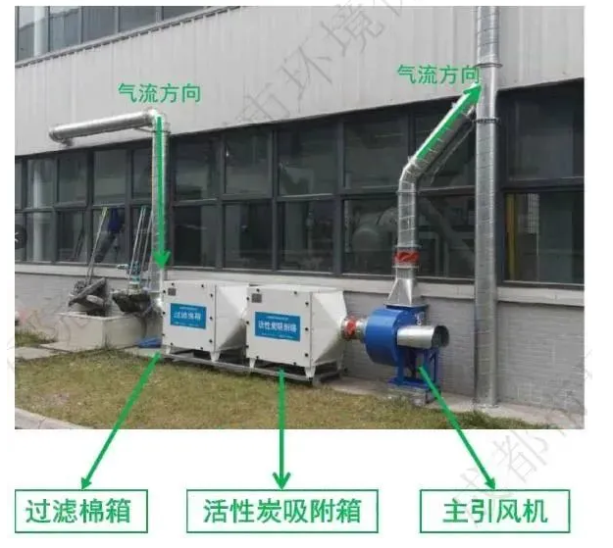
废气治理设备应当先于生产设备开启,后于生产设备关停。
2、喷淋+活性炭吸附
喷淋洗涤即可以降低废气温度又可以吸收部分易溶于水的废气和粉尘,利于活性炭吸附。必须定期检查洗涤液及活性炭质效,及时更换废液、废活性炭,保证清洗及吸附效果。
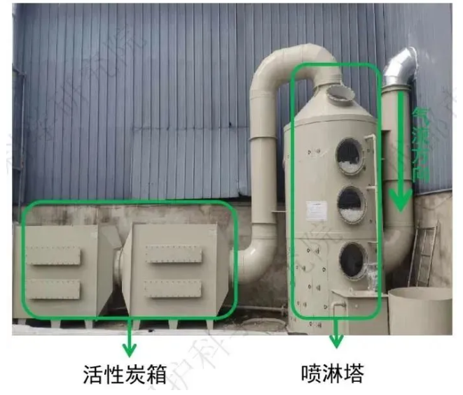
废气治理设备应当先于生产设备开启,后于生产设备关停。

3、活性炭吸附+燃烧(co)
该工艺对废气处理效率高,适用于VOCs原辅料使用量大的工业涂装企业。
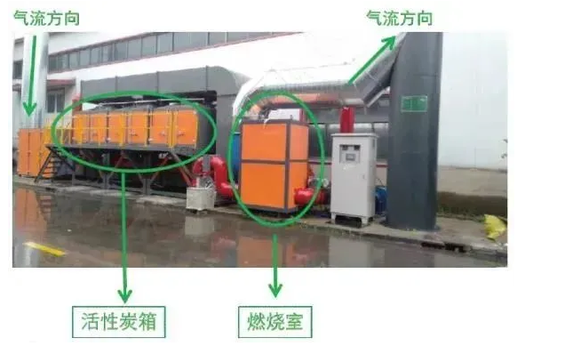废气治理设备应当先于生产设备开启,后于生产设备关停。
维护提示：
1、采用燃烧法处理废气时,一般应当在燃烧前经活性炭吸附(浓缩)处理
2、活性炭应定期检查,及时更换已失效的活性炭
VOCs废气预处理设施
喷淋塔：用于捕捉、过滤喷涂工序产生的雾状颗粒。
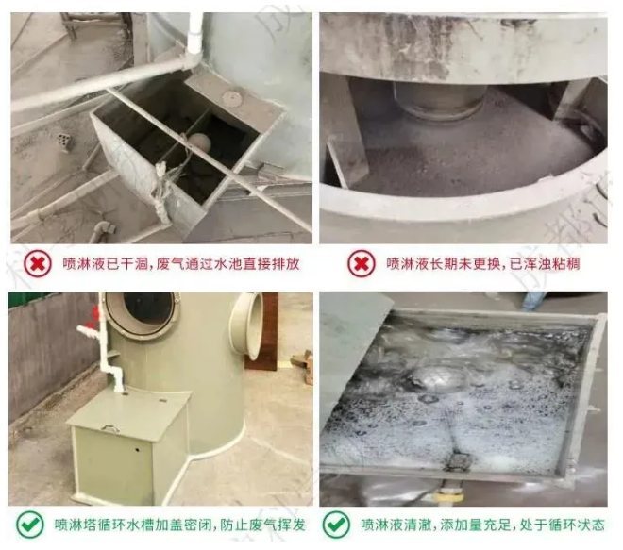
废气治理设备应当先于生产设备开启,后于生产设备关停。
维护提示：
1、定期疏通管道,清洁表面污垢,保证水流顺畅
2、定期打捞漆渣,防止设施堵塞
3、定期更换或补给喷淋塔用水

滤毡、滤板、滤袋：用于捕捉、过滤喷涂产生的雾状颗粒。
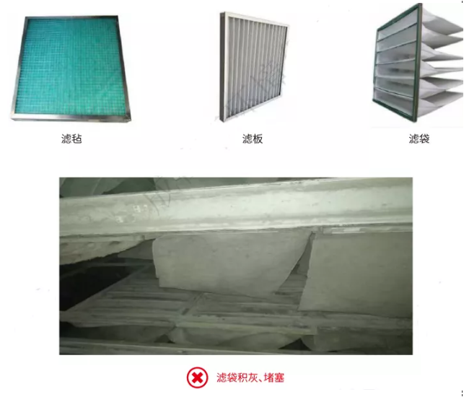

废气治理设备应当先于生产设备开启,后于生产设备关停。
维护提示：
1、风量过大易导致过滤装置破损,降低设施使用寿命；
2、易被漆渣堵塞,应及时更换(1-2周)；
3、堵塞后无法正常排风,过滤效率降低、费电。

二、排气筒设置
采样孔位置要求
1、采样位置应优先选择在垂直管段,应避开烟道弯头和断面急剧变化的部位。
2、采样孔应设置在距弯头、阀门、变径管下游方向不小于6倍直径,和距上述部件上游方向不小于3倍直径处(如上图所示)。
3、依据相关标准和规范,废气处理设备下游段的排气筒必须按规范开设采样孔;风量大于10000m7/h且进口VOCs浓度大于200mg/m3的在处理设施上游段必须开设采样孔。

废气排放口
1、废气排放口标志牌尺寸颜色；平面悬挂尺寸：48×30cm；底色：绿色；字体：黑体字，白色
2、排放口编号：按照气-01、02顺序编号。
3、标志牌材料：采用1.5～2mm冷轧钢板、表面采用搪瓷或者反光贴膜。
4、悬挂位置：废气排放口（监测点位附近）。

平面标志牌
（提示标志，适合于室内外悬挂。尺寸：480×300mm，）
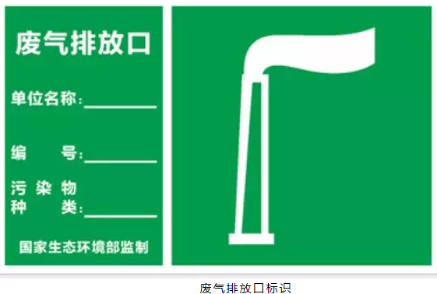

三、台账与管理要求
VOCs原辅材料购买台账
企业应当使用低挥发性有机物含量的原辅材料,并建立台账,记录生产原辅料的购买量以及挥发性有机物含量。台账保存期限不得少于三年。
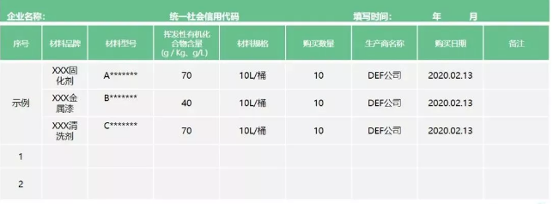
建议:根据实际购买量情况逐次记录。

生产及治理设施运行管理台账
主要包括生产设备、治理设备的运行时间、设备运行参数、维护信息、耗材或药剂、危险废物、溶剂回收、能源消耗等信息。
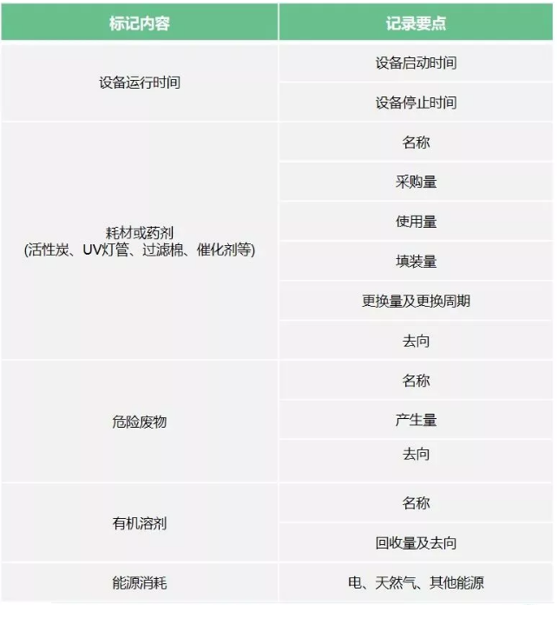

(以下仅为台账范例,企业应当建立的台账包含但不限于下列内容。)
